ADI : 2022–2023 EĞİTİM ÖĞRETİM YILI  SOYADI : …………………………….. ORTAOKULU  SINIFI : 6.SINIFLAR FEN BİLİMLERİ DERSİ  NUMARASI : 1. DÖNEM 1. YAZILI SINAVI |  |  |  | PUAN:
20  Puan  Aşağıdaki doğru-yanlış sorularında parantez içine sizce doğru olanlara D,yanlış olanlara Y harfi Koyunuz.  A  (. . . . ) 1. Jüpiter’den sonra en büyük ikinci gezegen Satürn’dür.  (. . . . ) 2. Neptün, Güneş sistemindeki en küçük gezegendir.  (. . . . ) 3. Ay tutulması, Ay dolunay evresindeyken görülür.  (. . . . ) 4. Ay tutulmasında Ay, Dünya ve Güneş aynı doğrultular üzerinde konumlanır.  (. . . . ) 5. Güneş tutulmasında Dünya tamamen Ay’ın gölgesinde kalır. |  | 2 | 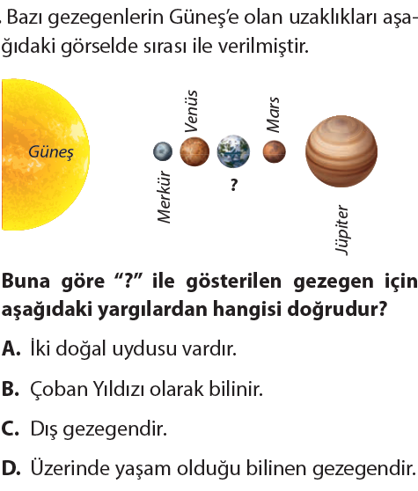
Aşağıda verilen kavram haritasında boş bırakılan yerleri uygun kelimelerle doldurunuz.  B  20  Puan  (dış / iç - üçüncü / dördüncü - Jüpiter / Satürn - yakın / uzak - meteor / asteroit -yeni ay / dolunay - gece / gündüz - aynı / farklı - uzak / yakın - Ay tutulması / Güneş tutulması)  1. Venüs . . . . . . . . . . . . . . . . . . . . . . . . . . . . . . . . . . . . gezegenlerden biridir.  2. Güneş’e en . . . . . . . . . . . . . . . . . . . . . . . . . . . . . . . . . . . . gezegen Merkür’dür.  3. Ay tutulmasının gerçekleşebilmesi için Dünya, Ay ve Güneş’in . . . . . . . . . . . . . . . . . . . . doğrultuda konumlanmaları  gerekir.  4. Ay tutulması, Dünya’da . . . . . . . . . . . . . . . . . . . . . . . . . . . . . . . . . . yaşanan her yerden gözlemlenebilir.  5. Ay, Güneş tutulmasında Güneş’e daha . . . . . . . . . . . . . . . . . . . . . . . . . . . . . . . . . . . konumdadır. |  | 3 | 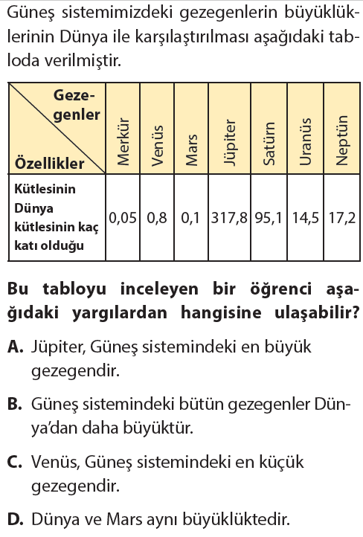
Aşağıda yer alan çoktan seçmeli sorularda doğru seçeneği işaretleyiniz. Her soru 3 puandır.  C  60 Puan |  | 4 | 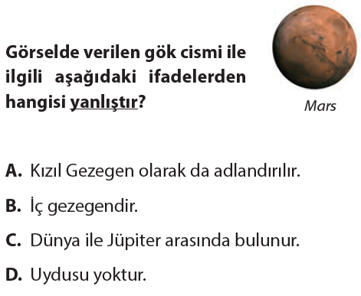
1 | 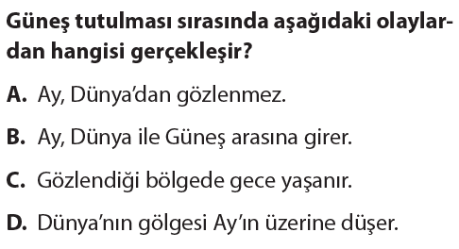
5 | 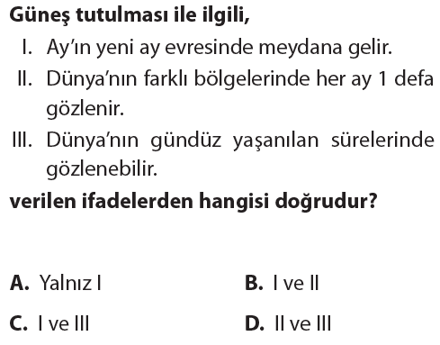 | 9 | 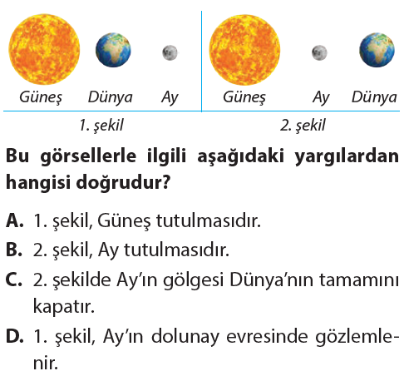
6 | 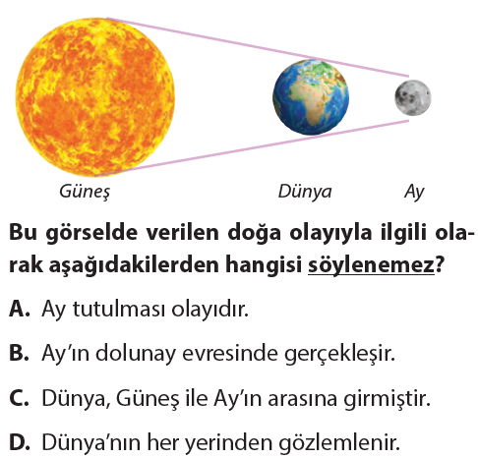 | 10 | 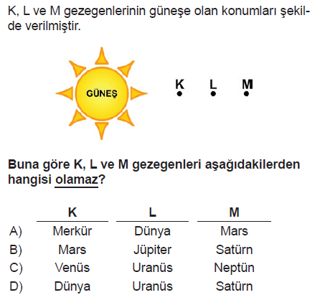
7 | 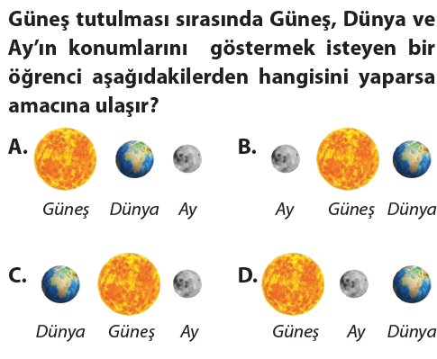 | 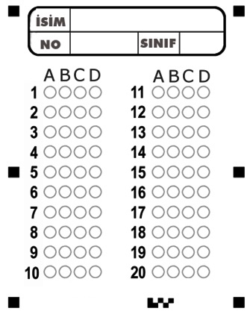
8 | 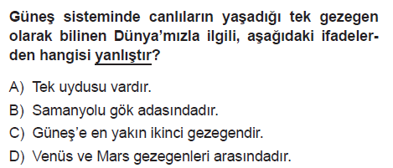




Daha fazla yazılı sorusu ve evraka https://www.facebook.com/groups/fenkurdu
öğretmen grubumuzdan ulaşabilirsiniz.

